Cafés et thés |  | Chocolats
Les CAFES
la spécialité maison: le pot de café |  | LAIT
Choisissez votre Café |  | verre de lait 25cl | 1,10 €
Fort: Colombie ou bio mexico |  | verre de lait avec du sirop 25cl | 1,40 €
Moyen: bio amerigo
Doux: moka éthiopie |  | CHOCOLAT CHAUD
Différent: Nouvelle guinée |  | petit 15cl | 1,20 €
 |  | grand 25cl | 2,40 €
Choisissez votre pot |  | le sous marin (30 cl) | 3,00 €
Le petit pot (2 tasses) | 2,40 € | ( 30cl de lait et un morceau de chocolat noir à faire fondre)
le grand pot (5/6 tasses) | 4,20 € | avec épices | 3,20 €
supplément de lait | 0,30 €
 |  | Infusions biologiques | 2,00 €
Les cafés plus classiques… |  | Cassis frêne, Tilleul menthe,
expresso | 1,00 € | Verveine citronnelle, Calendula mélisse.
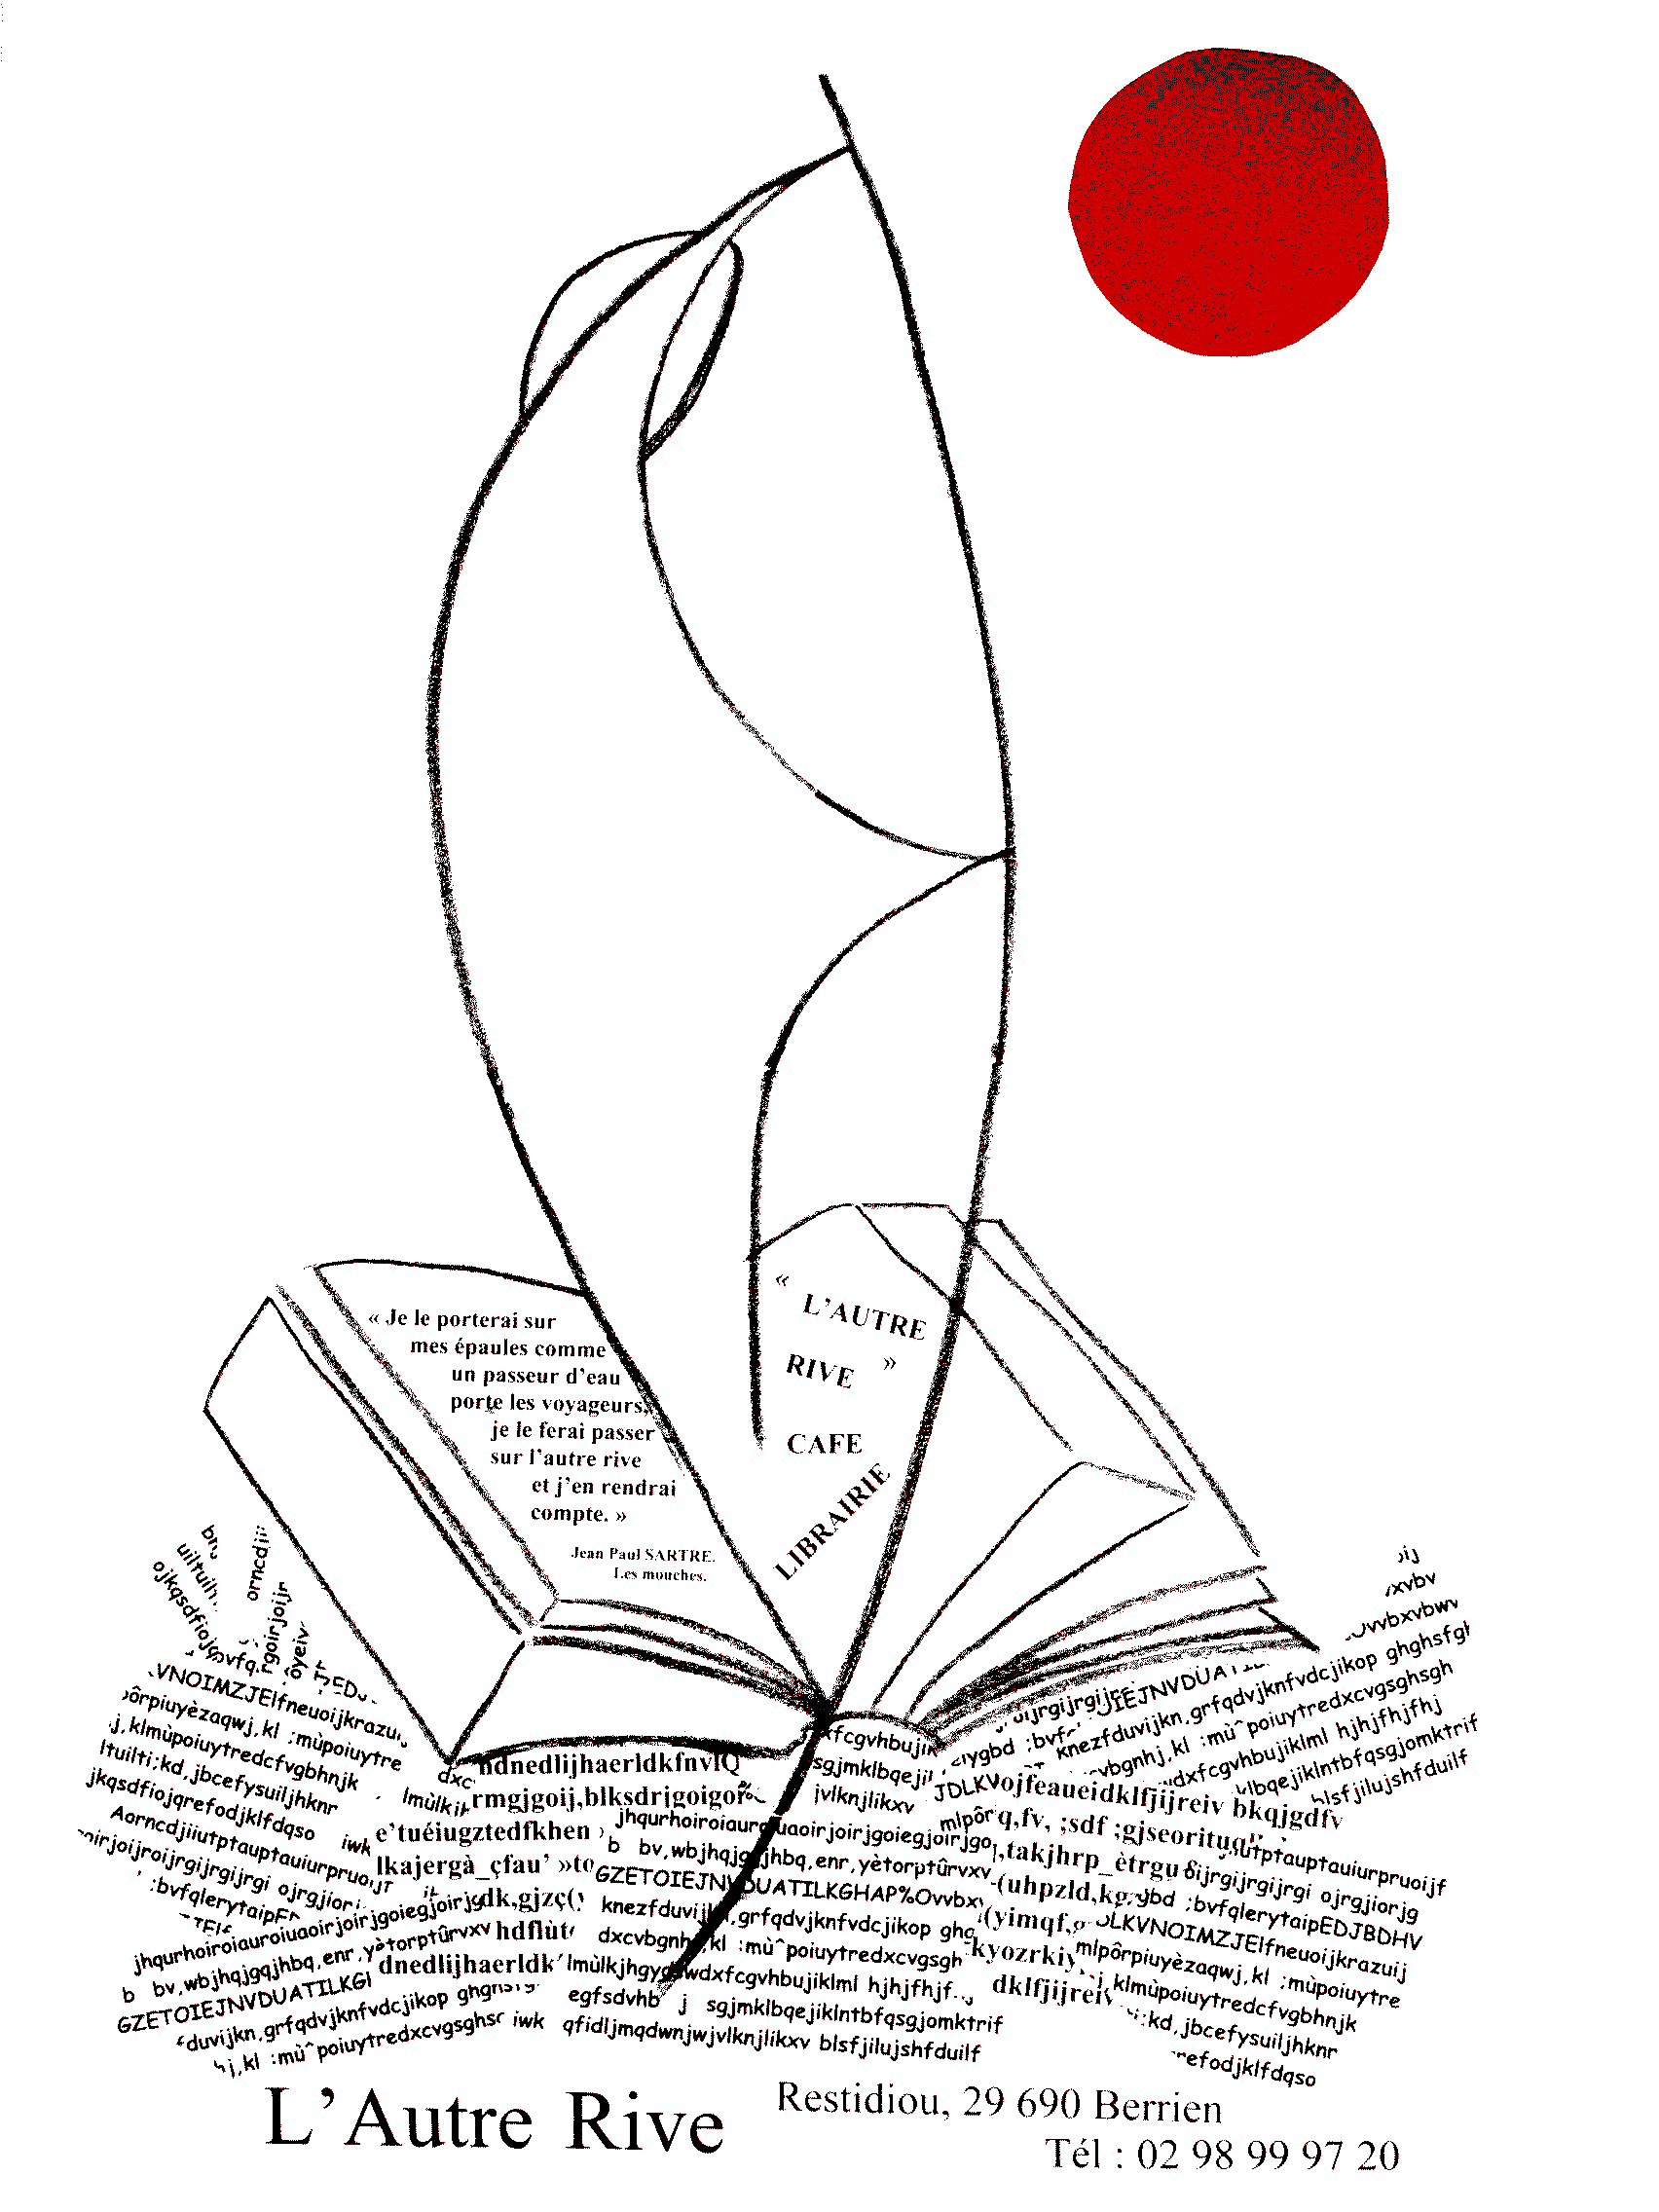  grand café | 2,00 €
petit crème | 1,10 € | Infusions (la théière) | 2,00 €
grand crème | 2,20 € | infusion du grand sud
petit décafeiné | 1,20 €
grand décafeiné | 2,20 €
Les THES et INFUSIONS Biologiques
("L'îlot thé" de plounéour ménez)
La théière 2,20€
Thé vert à la menthe; thé vert citron
Thé des fées (thé vert de chine, verveine citronnelle, menthe, clous de giroffle, cannelle, pétale de rose, bergamote)
Thé aux épices ( thé noir avec mélange d'épices tchaï)
Fais de beaux rèves (Rooibos rouge, tilleul, menthe, verveine citronnelle, marjolaine, fleur de lavande)
Rooibos aux épices (Rooibos rouge et ses 4 épices tchaï: cannelle, cardamome, gingembre et clou de girofle)
Autres thés | 2,00 €
Breakfast, Darjeeling, Earl Grey, Ceylan,
Thé vert Gunpowder, Thé vert à la Menthe,
Lapsang Souchong, Thé Soleil vert
Thé goût russe, Thé au citron

